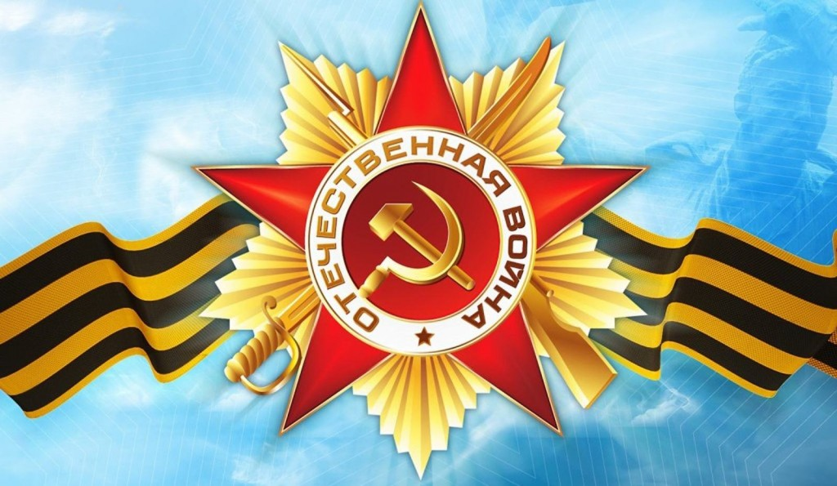
Стихи к 9 мая в детском саду
Автор стихотворения — Татьяна Шапиро.
Дети войны.
И они воевали.
Дети войны…
Знали голод, нужду.
Дети войны.
Их отцы погибали.
Дети войны
Знали холод, беду.
Не по годам они
Быстро взрослели.
Не по годам —
А Победа когда?
Дети войны
И они давно деды…
Только остались детьми навсегда!

Детские стихи о войне публикуются впервые.
Солдат
Стоит уверенный солдат,
В металле вдруг застыл.
В руках сжимая автомат,
Он голову склонил.
А у подножия цветы,
И детских рук кольцо.
И смотрим жадно я и ты
В суровое лицо.
Ты шел, солдат, в суровый бой,
Так смел был и горяч.
Земли ты защищал покой
От бед и неудач.
Врага ты храбро победил,
Освободил наш дом.
Мы помним сколько хватит сил
О подвиге твоем.
Цветы всегда к твоим ногам
Возложит ребятня.
Ты дал отпор тогда врагам,
Чтоб был счастливым я.
Память
Наши деды и прадеды храбрые
На фронтах воевали войны,
Чтобы дети всегда улыбались,
Мир наполнен был светом весны.
Не пройдет грозный враг — не получится.
Стражи Родины, знаю, не спят.
Они бились всегда до последнего
За родных, матерей и ребят.
Мы вас помним, солдаты, военные,
Память прочно хранит имена.
Для того, чтобы не повторилась,
Не случилась такая война.
Победы день
Девятое мая — Победы день!
На солнце не ляжет и малая тень.
Сегодня улыбки и звон орденов.
И ветеранам 100 радостных слов.
Спасибо, спасибо, за чистое небо,
За волны морей, за вкус теплого хлеба.
Похожими быть мы мечтаем на вас.
И от души обнимаем сейчас.
Пусть будет здоровье, удача пусть будет.
И ребятня подвиг ваш не забудет.
Есть в мае славный праздник
Есть в мае славный праздник.
Для всех особый он.
В тот день от страшного врага
Был мир освобожден.
«Победа» — слова слаще нет,
Закончилась война.
И улыбнулась наконец
Зеленая весна.
Вернулись птицы в теплый дом,
И зацвела сирень.
Мы не забудем никогда
Тот самый лучший день.
Как хорошо, что мы войны не знаем…
Как хорошо, что мы войны не знаем.
Растем, живем, смеемся и играем.
Глядим с улыбкой в неба синеву,
И ловим в реках быструю плотву.
И помним как отважные бойцы —
Солдаты — братья, деды и отцы
Для нас мир добрый храбро отстояли.
Чтоб мы войны не видели, не знали.

